На рисунке 1 представлена контекстная диаграмма для telegram-бота студентов. Входными данными процесса является описание работы и профессия работника. Результатом процесса является принятая заявка.

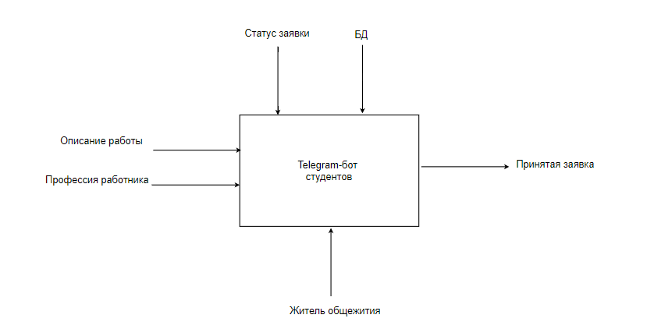

Рисунок 1 - IDEF0 для telegram-бота студентов

На рисунке 2 представлена контекстная диаграмма для telegram-бота сотрудников. Входными данными процесса является описание работы, корпус, комната и ФИО студентов. Результатом процесса является распределение заявки и уведомление работнику о заявке.

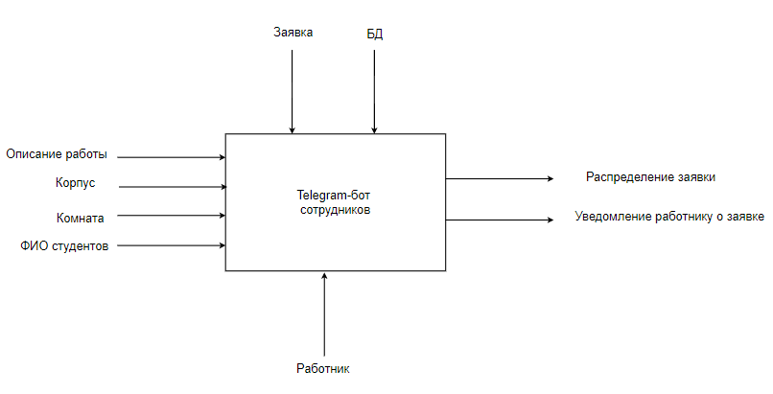

Рисунок 2 - IDEF0 для telegram-бота сотрудников

На рисунке 3 представлена контекстная диаграмма для админ-панели. Входными данными процесса является информация о студентах, работниках и заявках. Результатом процесса являются данные о студентах, работниках, а также о заявках.

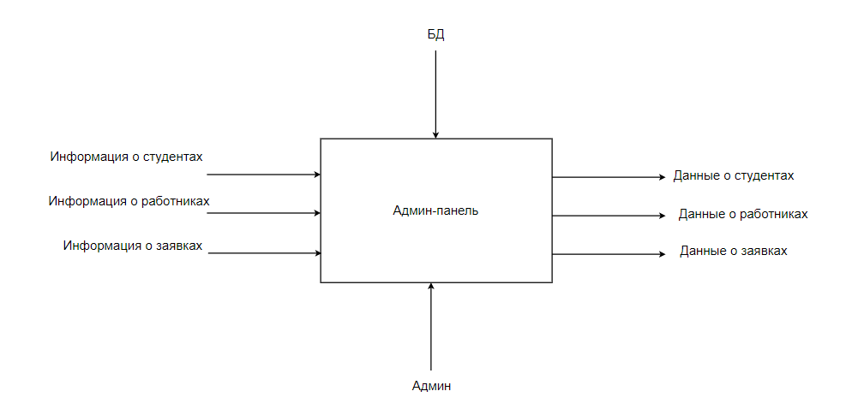

Рисунок 3 - IDEF0 для админ-панели